MOÇÃO Nº 462/2019

Manifesta apelo à Prefeitura Municipal para que realize serviços de reforço em pinturas de solo de trânsito em todas as ruas do bairro San Marino.

Senhor Presidente,

Senhores Vereadores,

**CONSIDERANDO** que estivemos percorrendo o bairro San Marino, apedido dos moradores locais, para intermédio de realização de serviços públicos nas ruas do bairro;

**CONSIDERANDO** que dentre as reivindicações estão à defasagem das pinturas de solo de trânsito, mais precisamente faixas de pedestres e PARE;

**CONSIDERANDO** por fimque tal situação traz riscos ao trânsito local, uma vez que a falta de sinalização clara motiva o desrespeito dos condutores às leis de trânsito, que avançam em cruzamentos onde é obrigatório à parada e também prioridade de preferência ao pedestre;

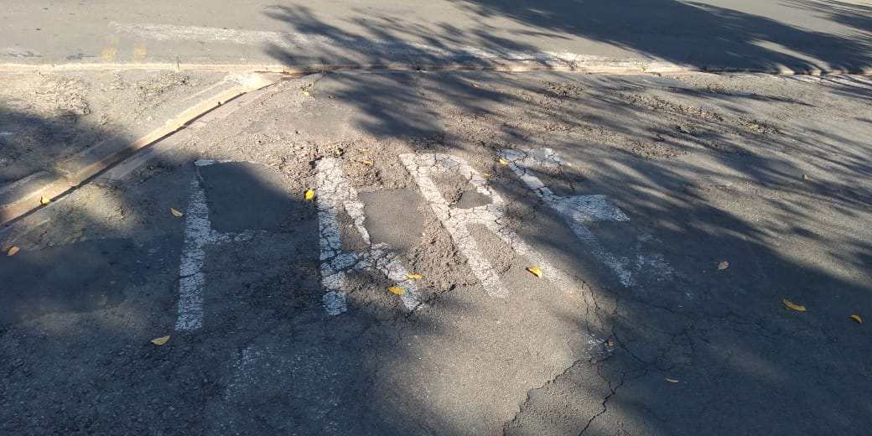

**ANTE O EXPOSTO** e nos termos do Capítulo IV do Título V do Regimento Interno desta Casa de Leis, a **CÂMARA MUNICIPAL DE SANTA BÁRBARA D’OESTE, ESTADO DE SÃO PAULO**, encaminha apelo à Prefeitura Municipal para que realize serviços de reforço em pinturas de solo de trânsito em todas as ruas do bairro San Marino.

Plenário “Dr. Tancredo Neves”, em 07 de junho de 2.019.

___________________________________________

**JOSE ANTONIO FERREIRA**

“Dr. José”

-Vereador-